深 圳 大 学 实 验 报 告

课程名称 计算机导论
项目名称 文字信息处理+AI辅助工具使用
学 院 计算机与软件学院
专 业 计算机类
指导教师 张磊
报 告 人 梁国浩 学号 2024150063
实验时间 2024年10月18日
提交时间 2024年10月20日

教务处制

一、实验目的与要求
1．掌握Word的基本操作和排版技术；
2．掌握图文混排、表格处理、样式和模板技术；
3．设计并制作名片或简历、宣传小报或毕业论文；
4．掌握利用AI工具提升文字信息处理效果；
5．学会自己提出问题，并得出解决问题的方法。

二、实验内容与方法
实验内容：
- 学习并掌握Word文档的基本操作，包括文档的创建、编辑、保存等。
- 学习文档编辑的操作，包括文档的输入、选定文本、插入点的移动等。
- 掌握文档的格式化，包括字符的格式化、段落的格式化、项目符号的格式化等。
- 学习图文混排技术，包括图形处理、艺术字设计、文本框处理等。
- 学习表格处理，包括创建表格、编辑表格等。
- 掌握快速实现长文档排版的技术，包括样式设置与模板。
- 掌握引用与目录功能，包括题注、脚注与尾注的处理。
- 掌握批注与修订功能，包括数字统计的使用。
- 利用AI辅助工具，提升文字信息处理效果，提升文本的质量和专业性。

实验方法：
- 通过观看实验01_文字信息处理+AI工具辅助使用pdf文档和阅读教材，了解Word的基本功能和操作流程。
- 通过实际操作，练习Word的各种功能，包括文字编辑、图文混排、表格处理等。
- 通过案例分析，学习如何设计和制作毕业论文与个人简历等。
- 通过使用AI工具，如腾讯混元大模型等，提升文字信息处理效果，提升文本的质量和专业性。

三、实验步骤与过程
- Word文档的基本操作
  - 首先学习创建文档：打开Microsoft Word，点击“新建”按钮，选择“空白文档”开始创建一个新的Word文档，如下图1；
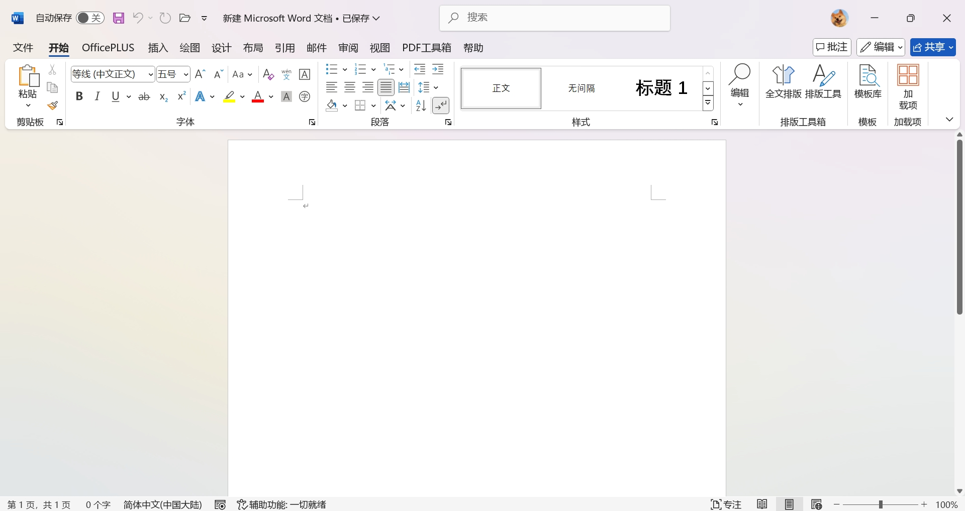
图表1 新的文档
  - 接着学习编辑文档：
    - 输入实验报告的标题和各个部分的标题，如“深圳大学实验报告”、“一、实验目的与要求”等。
    - 利用“插入”选项卡中的“表格”功能，创建表格并填写实验报告的基本信息。

  - 保存文档：
点击“文件”选项卡，选择“保存”，为文档命名并选择保存位置。如下图表
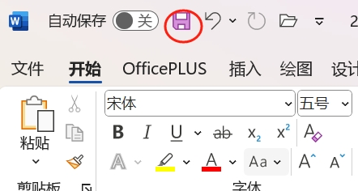

- 文档编辑操作
  - 以随书文档word1为例，学习插入和使用书签：
- 打开随书文档：word1.docx，在正文的第 4 段开头选择文字“岩溶”插入书
签，书签名：可溶性岩石。使用书签“可溶性岩石”快速移到第 4 段开头文字“岩溶”。
- 光标移至第 4 段开头文字“岩溶”。
- 执行[插入|链接|书签]命令，在“书签”对话框输入书签名：可溶性岩石，然后单击 “添加”按钮。如图表2所示。
- 执行[插入|链接|书签]命令，在“书签”对话框的列表中选择书签名“可溶性岩石”，单击“定位”按钮，可将光标快速移到第4段开头文字“岩溶”处。如图表3所示。
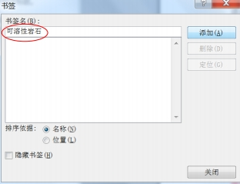
图表2
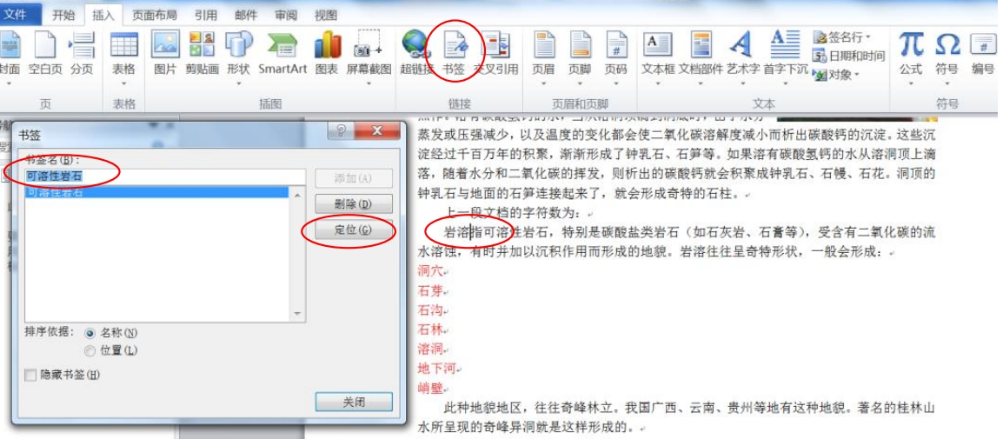
图表3

  - 插入符号：
- 把插入点移至这段文本的最后，执行[插入|符号]命令，
- 在“符号”选项卡“字体”下拉列表中选定字体为 Wingdings，在字符代码框中输入：83，来自：符号（十进制），再单击“插入”按钮就可将所选择的符号插入到这段文本的最后。如图表4所示。
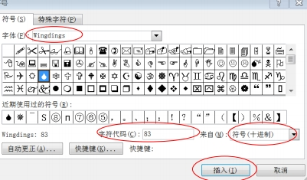
图表4

  - 以个人简历的润色为例，学习查找与替换：
- 更改个人简历的电子邮件地址，将QQ邮箱：1234567@qq.com变更为126邮箱：matengfei@126.com。
- 单击“开始/编辑/替换”按钮，打开“查找和替换”对话框。
- 单击“替换”选项卡，在“查找内容”一栏中键入要查找的文本：1234567@qq.com。
- 在“替换为”列表框中键入要替换的内容：matengfei@126.com。如图表5所示。
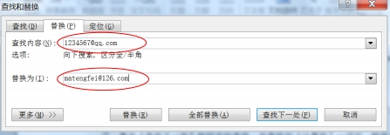
图表5

  - 文档格式化操作
- 首先学习字符格式化的处理，包括选择字体、字号、颜色、下划线、特殊效果、设置字符间距、动态效果等，见图表6
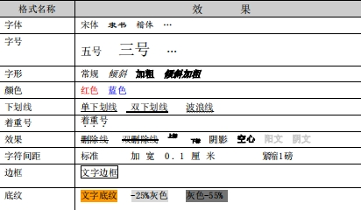
图表6
- 然后进一步学习设置字体、字形、字号和颜色，见图表7。
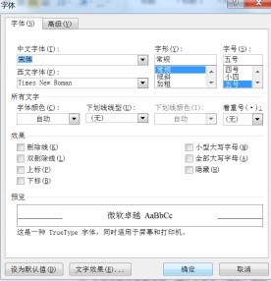
图表7
- 随后学习如何改变字符间距、字宽度和水平位置，以及如何给文本添加下划线、着重号、边框和底纹，此处不具体展开。

- 学习段落格式化操作，材料见图表8：
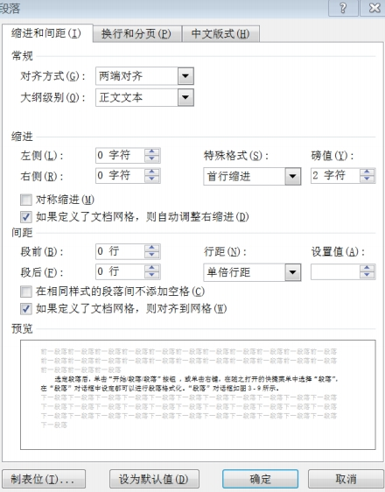
图表 8
- 学习格式刷的使用，知道格式刷可以将特定文本的格式复制到其他文本中，能提高工作效率
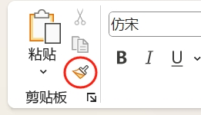
- 学习项目符号和段落编号的使用方法，知道编排文档时，在某些段落前加上编号或某种特定的符号（称为项目符号），这样可以提高文档的可读性。图表9是学习时见到的界面。
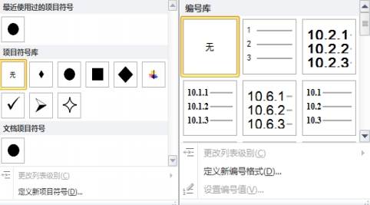
图表 9

- 随后学习页面初始化和图文混排技术，学习过程伴随着个人简历的润色和修改，形成的个人成果见下图10.
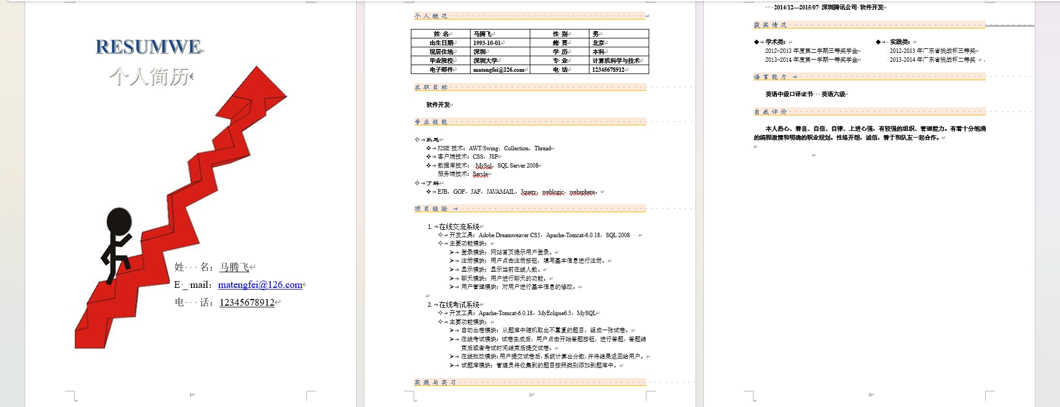
图表 10

- 以修改润色毕业论文为导向，学习样板和模板、引用和目录、批注和修订的内容，形成一定的成果，如下列图片
  - 利用编号关联好的标题，对照论文排版样文，将论文中所有三级标题设置好。
    - 单击[段落|多级列表]，再下拉。
    - 菜单中选择：定义新多级列表，打开定义新多级列表对话框，分别关联1标题1，级别1；1.1标题2，级别2；1.1.1标题3，级别3。
    - 按照论文排版样文，依次将论文中所有三级标题设置好。
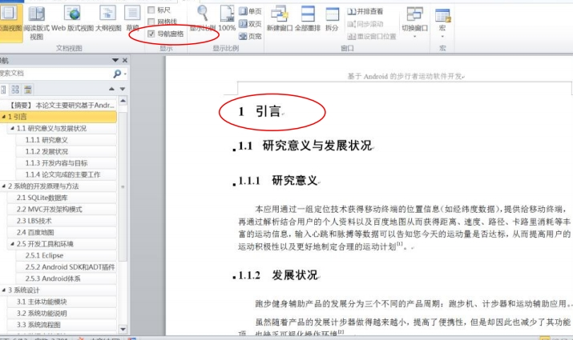
图表 11标题与编号关联效果

  - 手动添加题注
- 执行[引用|题注|插入题注]命令，打开如图表12所示的“题注”对话框进行设置，单击确定。
- 单击鼠标右键，在下拉菜单中选择“插入题注”。
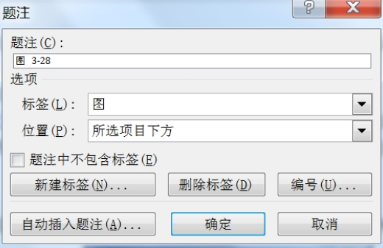
图表 12手动添加题注

  - 建立交叉引用的操作：
- 首先将光标放在正文插入点，执行[引用| |交叉引用]命令，打开如图表13所示的[交叉引用]对话框。
- 对话框中设置[引用类型]为“图”、[引用内容]为“只有标签和编号”，[引用哪一个题注]列表中选择“图1主体功能模块图”，单击[插入]完成设置。
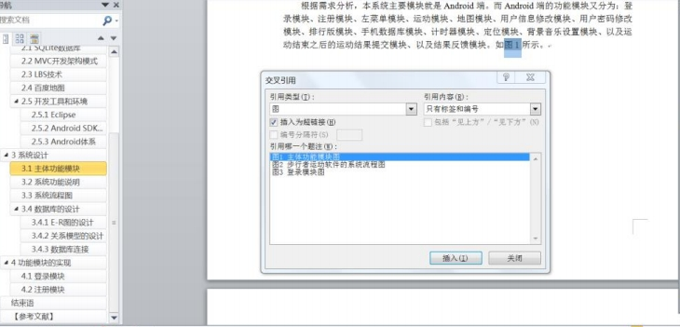
图表 13交叉引用的设置

  - 创建论文目录：
    - 在空白页先输入“目录”，回车，光标放在第2行开始，作为目录插入点。
    - 执行[引用|目录]命令，打开下拉菜单，单击[插入目录]，自定义目录格式。
    - 选择目录的内容，设置小四号宋体，1.5倍行距，分散对齐排版。论文目录如图14 所示。
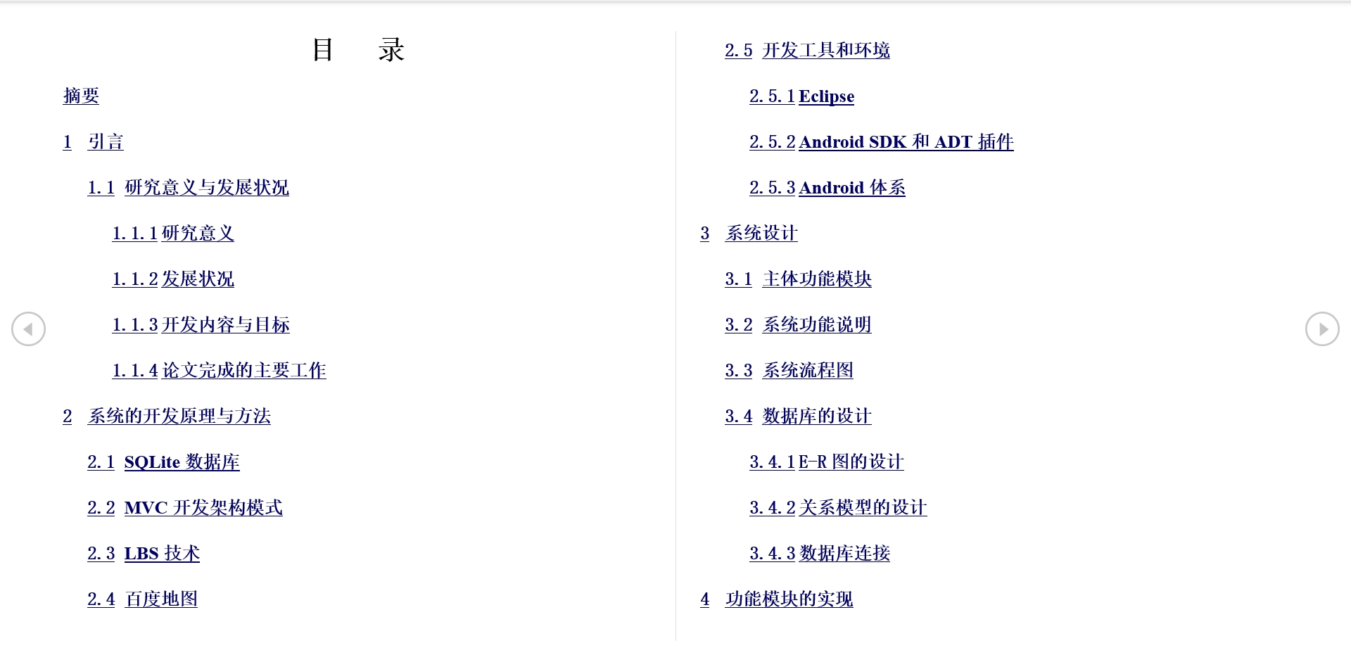
图表 14论文目录的创建

  - 批注的使用：
    - 先选中第3页“GPS定位技术”，执行[审阅|批注|新建批注]命令。
    - 如图表15所示，右边空白区域出现一个文本框，在其中输入“详细介绍”。
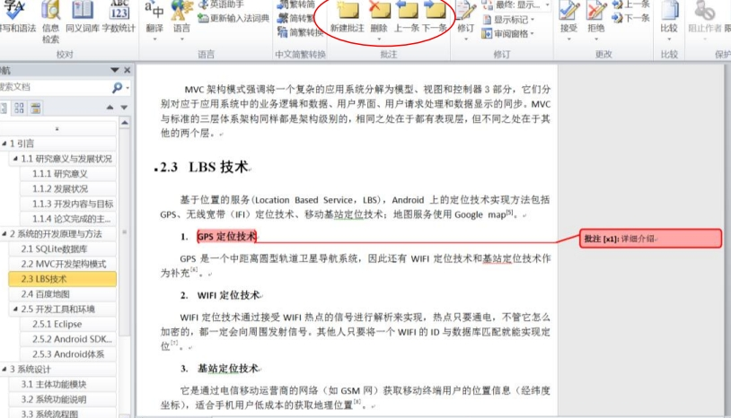
图表 15批注的使用

  - 修订的使用：
    - 单击[审阅|修订]按钮。
    - 执行[审阅|修订|审阅窗格]命令。
    - 在第7页最后1段删除最后1个长句。
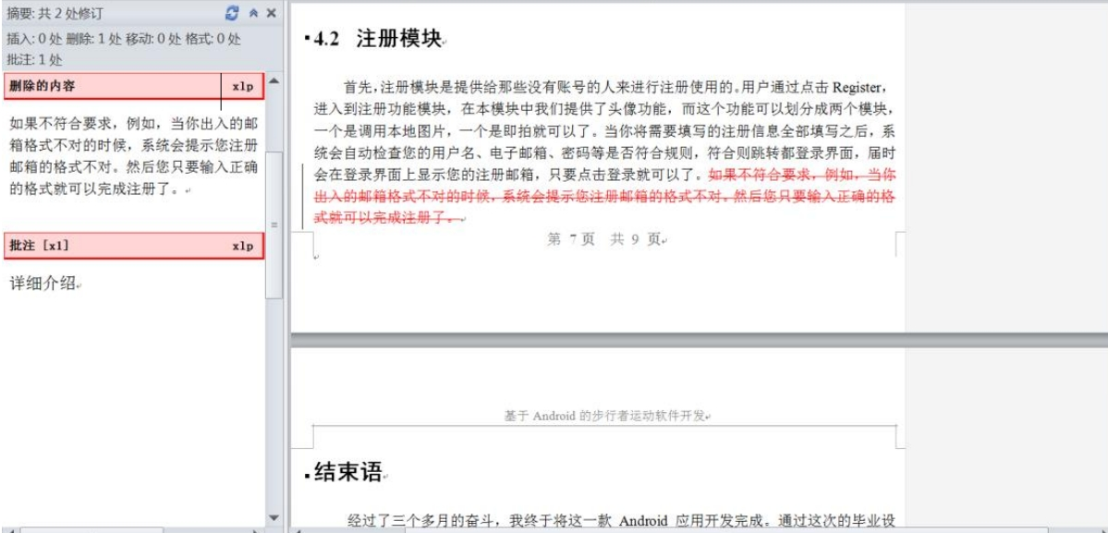
图表16 修订的使用

- 利用AI工具处理文字，对输入文本进行写作润色、扩写、简写等，掌握使用AI工具的方法。
  - 学习用AI工具处理文字，对输入文本进行写作润色、扩写、简写等。并实践于腾讯元宝等生成式语言大模型。
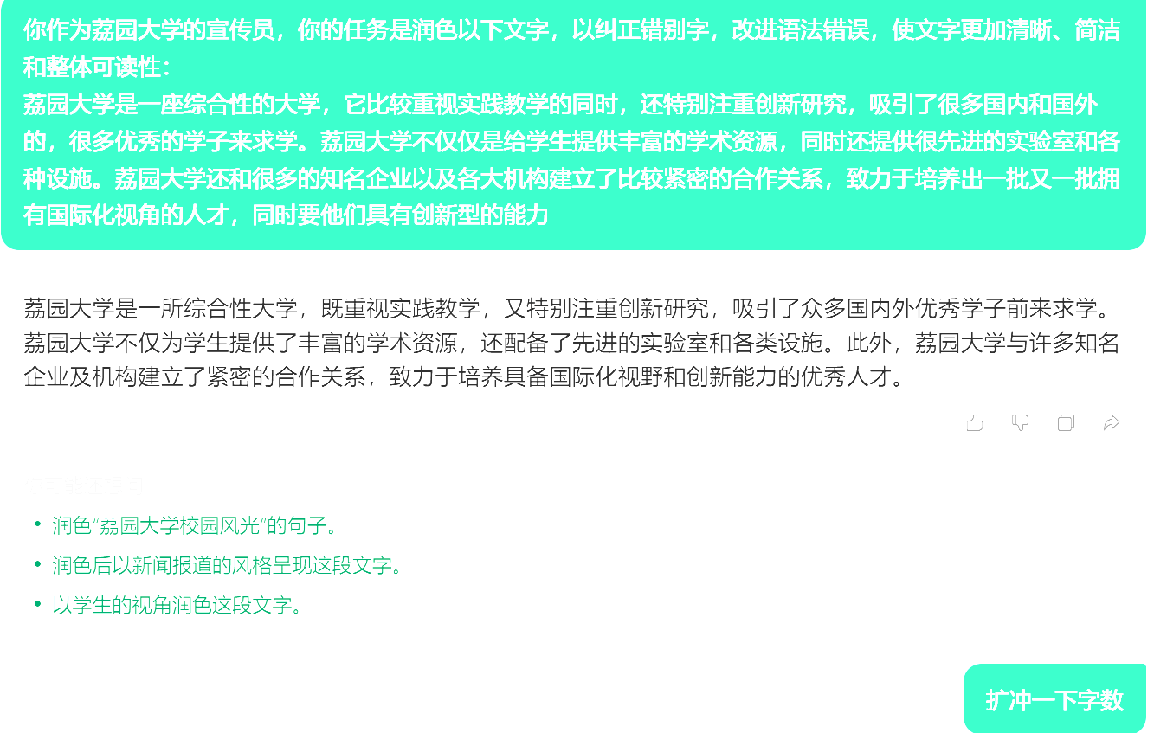
图表16 元宝扩充文本1
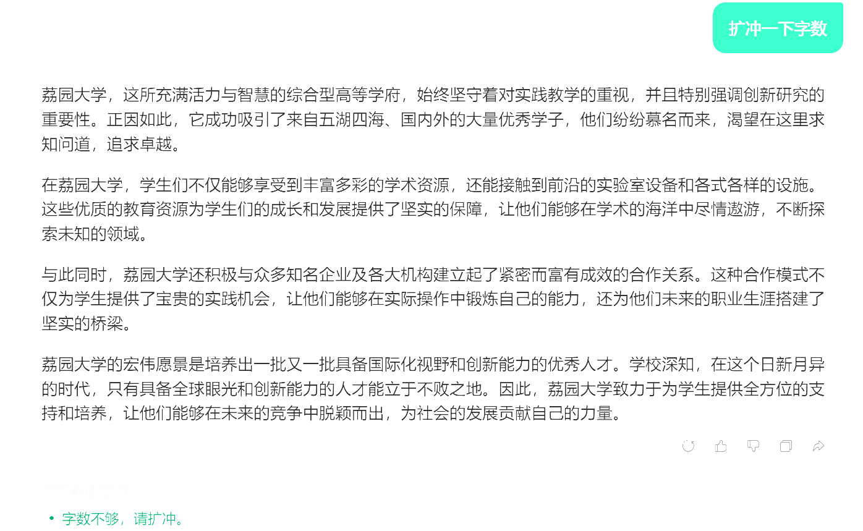
图表17元宝扩充文本2

- 自主完成课后练习题

四、实验结论或体会
通过本次实验，我掌握了Word的基本操作和排版技术，学会了图文混排、表格处理、样式和模板的使用。通过设计名片和简历，我提高了自己的设计能力和审美水平。同时，通过使用AI工具，我认识到了AI在提升文字信息处理效果方面的重要作用。这次实验不仅提升了我的技能，也激发了我对计算机应用的兴趣。

五、思考题
1．将鼠标指针移动到文档中正文左侧的任意位置，当鼠标指针变成指向右侧的箭头形状时，单击、双击和三击鼠标左键分别代表什么选择操作？

- 单击鼠标左键，会选中鼠标指针所在位置的一行文本。如果文档中有一段多行的文字内容，在左侧进行这样的单击操作，只会选择其中的一行文字。
- 双击鼠标左键，会选中鼠标指针所在位置的一段文本，不管这一段有多少行，从段首到段尾的所有文字内容都会被选中。
- 三击鼠标左键，会选中整个文档的正文内容。

2. 思考在AI工具中，不同提示词对写作润色、扩写和简写的影响。

- 在写作润色方面，风格导向型提示词作用显著。若要求正式风格，文本会变得严谨客观，采用专业词汇和复杂句式，远离口语化表达。而文学风格的提示词则会让文本充满诗意，运用各种修辞手法和优美词汇来增强美感与感染力。受众导向型提示词也不容小觑，面向专业人士时，AI 会使用专业术语并精确解释概念；面向普通读者则会把复杂概念简单化，让内容通俗易懂。
- 扩写提示词也有着不同的效果。详细阐述观点型中，要求补充论据时，AI 会为观点寻找合适材料，使内容更加充实；要求增加细节描述时，会细致刻画场景元素。拓展内容范围型里，时间线拓展型会沿着时间轴延伸事件内容，关联元素拓展型则会增加产品的应用场景和用户反馈。
- 简写提示词同样影响巨大。内容提炼型中，提取关键信息型会提取新闻的核心要素，概括主要观点型会提炼议论文的论点和主要论据。篇幅限制型提示词会根据具体字数要求删减次要内容，使文本更加简洁明了。

3．自拟一个问题案例，包括问题描述、解决思路、知识要点、操作步骤和总结。

- 问题案例：制作个人学术海报

- 问题描述：
制作一份个人学术海报，用于在即将到来的学术会议上展示我的研究项目。这份海报需要包含项目简介、研究方法、主要发现和未来研究方向，并且要吸引观众的注意。

- 解决思路：
- 确定内容结构：首先确定海报需要包含的主要内容和结构。
- 设计布局：使用Word的页面布局和设计工具来创建一个吸引人的海报布局。
- 利用AI辅助：使用AI工具来优化文本内容，确保语言的准确性和吸引力。
- 整合视觉元素：添加图表、图片等视觉元素来增强信息的传达。
- 审阅和修改：最后，审阅海报内容和设计，进行必要的修改。

- 知识要点：
- Word文档编辑：掌握Word文档的基本操作，包括文本编辑、格式设置等。
- 图文混排：学习如何在Word中插入和编辑图片、图表等视觉元素。
- AI文本优化：了解如何使用AI工具来提升文本的质量和专业性。
- 设计原则：了解基本的设计原则，如对比、对齐、重复和接近性，以创建视觉上吸引人的海报。

- 操作步骤：
- 内容规划：
确定海报的主要内容，包括项目简介、研究方法、主要发现和未来研究方向。
- 创建文档：
打开Word，设置页面大小为海报尺寸（通常是A1或A0）。
- 设计布局：
使用Word的“设计”选项卡中的模板作为起点，调整布局以适应内容。
- 编辑文本：
输入文本内容，并使用Word的格式化工具进行排版。
- 插入视觉元素：
插入图表、图片等，并调整大小和位置以适应布局。
- 使用AI工具：
使用AI工具对文本进行润色，确保语言的准确性和吸引力。
- 审阅和修改：
审阅海报的整体设计和内容，进行必要的修改以提高质量和吸引力。
- 打印和展示：
将最终的海报打印出来，并在学术会议上展示。

- 总结：
通过这次实验，我不仅学会了如何使用Word进行文档编辑和设计，还学会了如何利用AI工具来提升文本的质量。我了解到了设计原则在制作学术海报中的重要性，并且通过实际操作提高了我的设计能力和审美水平。这次实验不仅提升了我的技能，也激发了我对计算机应用的兴趣，为我未来的学术展示打下了坚实的基础。

指导教师批阅意见：

成绩评定：

指导教师签字：

年 月 日

备注：

